附件2：
酒店交通
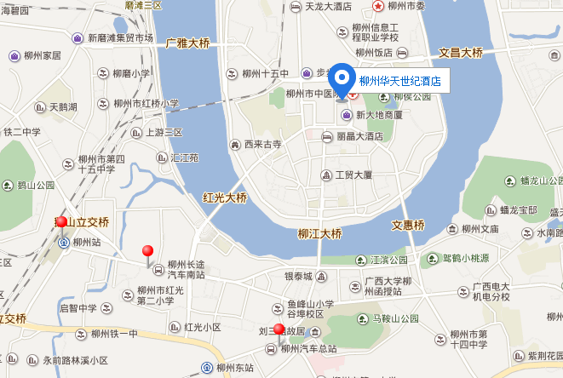
线路一：火车站 -----柳州华天世纪酒店
1、火车站乘坐24(或2)雀山公园方向 ，经3站到市中医院站下车，
步行80米到达华天世纪酒店；
2、火车站乘坐快2号线(或快1号线)东园公交站方向 经5站至人民广场站下车，步行165米到达华天世纪酒店。
线路二：柳州汽车南站-----柳州华天世纪酒店
1、柳州汽车南站步行93米至延安大酒店，乘坐24(或2)雀山公园方向经2站市中医院站下车，步行80米到达华天世纪酒店；
2、柳州汽车南站步行73米至延安大酒店，乘坐快1号线(或快2号线)
雒容人民公园方向 经4站人民广场站下车，步行176米到达华天世纪酒店。
线路三：柳州汽车总站-----柳州华天世纪酒店
1、柳州汽车总站步行247米至柳邕一小，乘坐28环(或25、10)市中医院方向 经3站，至市中医院站下车，步行45米到达华天世纪酒。
2、柳州汽车总站步行52米至文笔路，乘坐10环鱼峰路方向 经4站市中医院站下车，步行108米到达华天世纪酒店。
3、柳州汽车总站步行385米至市工人医院，乘坐19雀山公园方向经3站市中医院站下车，步行80米到达华天世纪酒店
4、柳州汽车总站步行800米至鱼峰路，乘坐2(或6环)工贸大厦方向经2站市中医院站下车，步行131米到达华天世纪酒店。
线路四：柳州白莲机场-----柳州华天世纪酒店
1、柳州白莲机场航站楼国内到达厅步行349米至柳州机场，乘坐21白莲机场专线五一路东方向 经21站约56分钟五一路东下车，步行263米到达华天世纪酒店。

